Ficha de Trabalho – Ciclo da Água
Nome: Turma: Data:
1 – Indica os três estados em que se pode apresentar a água na Natureza?

2 – O que é o Ciclo da Água?

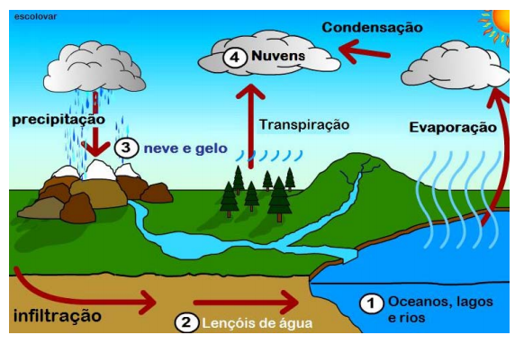
3 – Completa com Verdadeiro ou Falso.
Cerca de três terços da Terra são ocupados por água.
Os lençóis de água são veios de água subterrâneos.
As nascentes naturais ou fontes vão alimentar os mares.
Através de poços e minas o homem pode extrair água subterrânea.
A água é indispensável à vida de todos os seres vivos.
O constante movimento da água dá origem ao Ciclo da Água.
É através do frio que a água se evapora dos rios, lagos e mares.
A solidificação da água dá origem à neve, ao gelo e ao granizo.
A precipitação é a quantidade de água que cai num certo ponto.
A água pode apresentar quatro estados na Natureza.
O motor que acciona o Ciclo da Água é a Lua.

4 – O que provoca a evaporação da água?

5 – O que forma a água ao condensar-se?

6 – O que é a precipitação?

7 – O que acontece à água da chuva quando se dá um arrefecimento brusco das temperaturas?
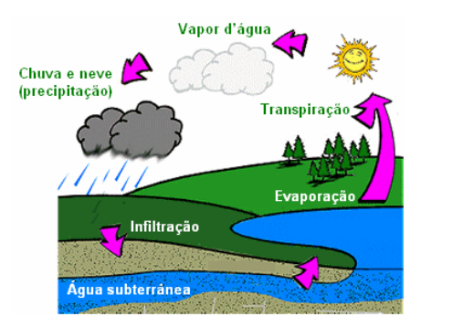

8 – Comenta a afirmação seguinte: “A água é um bem precioso, mas que se esgota.”

9 – O que entendes por lençol de água?

